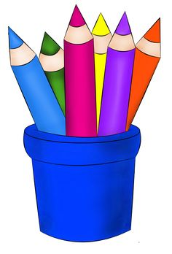
Lesson 2 / Mάθημα 2
- Αφού θυμηθήκατε καλά την αλφαβήτα στα Αγγλικά αυτή την εβδομάδα θα ζωγραφίσουμε!!!!
Στο τετράδιό σας ή σε ένα φύλλο χαρτί, φτιάξτε το δικό σας εικονόλεξο με την αλφαβήτα. θα πρέπει να φτιάξετε 26 μικρές εικονίτσες, μια για κάθε γράμμα της αλφαβήτας και δίπλα να γράφετε το γράμμα και τη λέξη.
Eγώ ξεκίνησα ήδη το δικό μου!!! Πώς σας φαίνεται;
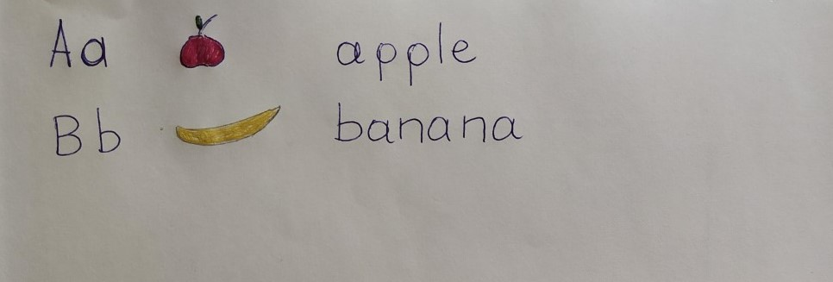
My alphabet!!!!!!

Όταν το τελειώσετε μπορείτε να μου στείλετε μια φωτογραφία στο email μου για να δω και το δικό σας εικονόλεξο!!!
Email: dimitra_diam84@hotmail.com

2) Δείτε ένα κινούμενο σχέδιο στα Αγγλικά με πρωταγωνιστή το Gogo το δεινοσαυράκι!!Δείτε τα πρώτα 3 επεισόδια πατώντας στους παρακάτω συνδέσμους και σε επόμενα μαθήματα θα σας βάλω κι άλλα!!!
Episode 1: https://www.youtube.com/watch?time_continue=2&v=lr-nFVBfgdM&feature=emb_logo
Episode 2: https://youtu.be/iJdxTbFftXk
Episode 3: https://youtu.be/kgAPgBz90Xs

Have fun!!!!

